北极探访极地生物之旅（北极熊版）（船票版） 8 Days
朗伊尔城-Raudfjord海峡-Liefdefjord海峡-Hinlopen海峡-Phippsøya-Kingsfjord峡湾-卡尔王子岛

线路类型：自然生境
天数：8天
综合强度：2星
航行强度：2星
最小参团年龄：8岁
参考成团人数：1-17人

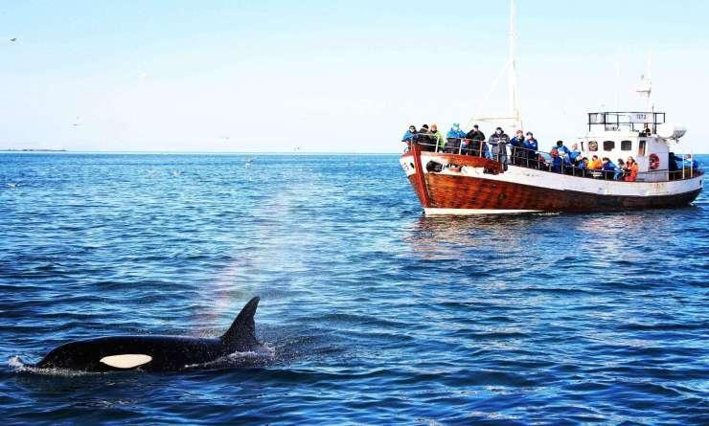

北极，是世界上人口最少的地区之一，在这看似毫无生机的地区，却有着无数顽强的生物生活在这里，让我们一同去感受这里的动物世界和自然美景吧!首先乘坐航班到朗伊尔城登船，驶向西斯匹次卑尔根的Raudfjord峡湾，来到海豹的“领地”；进入Liefdefjorden，乘坐冲锋艇巡游于摩纳哥冰川，领略上千三指鸥聚在一起觅食的美景和北极熊的身影；接着驶入Hinlopen Strait，一起去找寻蓝鲸、驯鹿和海象的身影；到达此次行程最北端的Phippsøya，这里也是北极熊，海象和三指鸥的栖息地；按原路向西航行，我们将继续寻找北极熊和弓头鲸；最后登陆Alkhornet，返回朗伊尔城。让我们在一片圣洁的雪原上，淋漓尽致地享受自由，享受自我。

行程亮点：
▪ 登陆探索北极世界，切身感受北极熊的栖息之所
▪ 找寻北极熊、三指鸥、驯鹿、海象、蓝鲸的身影
▪ 乘坐冲锋艇在漂浮的冰川旁巡游，近距离感受北极的自然风光

行程难度分级：
本行程的难度级别为2星。（请参见行程后的户外难度等级说明）

行程安排

D1 到达朗伊尔城（Longyearbyen）

行程：
出于您出行方便的考虑以及保证行程的顺利进行，我们建议您选择提前一天到达的航班
抵达朗伊尔城（Longyearbyen），斯匹次卑尔根（Spitsbergen）的首府。在登船前有机会在这个曾经的采矿小镇转转。我们将在下午登船（M/V Ortenlius）起航去往伊斯峡湾（Is Fjorden），我们将在峡湾开口处见到一些海产哺乳动物，如小须鲸。
奥特陆斯在1989年建造于波兰格丁尼亚, 是俄罗斯科学院的科考船。1994年转手及改名为奥特陆斯“Ortelius”。抗冰等级被Lloyd’s认定为UL1，所以极适合行驶于一年的海冰里及多年的浮冰区。奥特陆斯“Ortelius” 可以乘载116位乘客，有宽敞的甲板空间。船上提供舒适的星级旅馆的服务 , 2个餐厅, 酒吧/讲座厅，我们的行程定位在探索野生动物的及花更长的时间在登陆上，传船上有11艘60匹马力的冲锋艇，旅客有最大的灵活性观赏野生动物。
（查看邮轮信息：https://oceanwide-expeditions.cn/wo-men-de-chuan/m-v-ortelius）
- 交通：机场巴士
住宿：Ortelius（或同级）
餐饮：早餐；午餐（自理）；晚餐

人文亮点：

朗伊尔城
朗伊尔城，又称朗伊尔宾，位于挪威属地斯瓦尔巴群岛（Svalbard）的最大岛──斯匹次卑尔根岛。地处北纬78度，距离北极点只有1300千米，是世界上离北极最近的城市，被列入世界纪录。（Spitsbergen），是该群岛的首府。
朗伊尔城是世界上唯一的一个判定死亡违法的城市。除非猝死，否则病人和年龄大的老人必须离开朗伊尔，去挪威的其他医院治疗和养老。而且，禁止人们生孩子，孕妇在临产前一个月也必须离开这里。朗伊尔城居民约有1800人，当中挪威人居多，俄罗斯人次之。另外，住有30人的新奥尔松（Ny-Ålesund）则是比朗伊尔城更北而人口最稠密的小镇。
这里对中国游客是免签的。因为中国政府在1925年曾经签署了一份《斯瓦尔巴条约》国际公约，所以中国公民至今都可以在这里自由出入，在无需工作签证的基础上就可以来这里工作。
来源：https://baike.baidu.com/item/朗伊尔城/8192773?fr=aladdin - 4

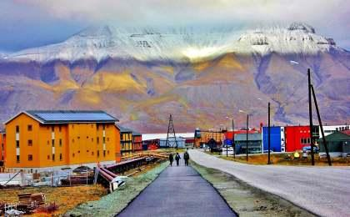 | 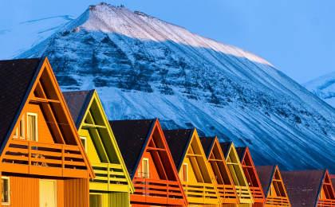

D2 朗伊尔城（Longyearbyen） - Raudfjord海峡（Raudfjord）

行程：
我们将驶向西斯匹次卑尔根北海岸的Raudfjord海峡，这里被壮丽得令人惊叹的冰川占据着，在此我们可能看见环斑海豹及髯海豹，峡湾峭壁和海岸现使这里的植被在被遮盖的地方滋滋生长，丰富的植物吸引着海鸟在此聚集，同时也是北极熊常常出没的地方。
住宿：Ortelius（或同级）
餐饮：早餐（酒店）；午餐；晚餐

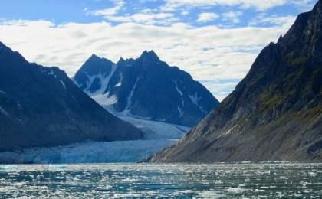 | 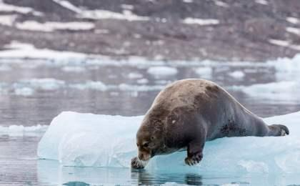

D3 Raudfjord海峡（Raudfjord） - Liefdefjord海峡（Liefdefjord）

行程：
根据天气情况，我们可能航行驶入Liefdefjord海峡，在绵延5公里的幽蓝色冰川墙——摩纳哥冰川（Monacobreen Glacier）附近巡游，该地因为摩纳哥王子曾来过这里探险而得名。冰川前的水域是上千只三趾鸥（Rissa tridactyla）最喜欢的觅食地，它们频繁在海面上空飞翔，或荡漾于海面上，成群栖息于海边岩石或悬岩上，有时也伴随在海上航行船只后面飞翔。运气好的话，还能碰到北极熊在冰川上出现，这可是绝佳的摄影机会。
住宿：Ortelius（或同级）
餐饮：早餐（酒店）；午餐；晚餐

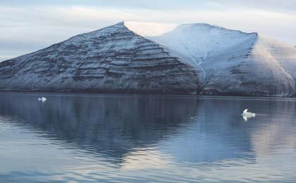 | 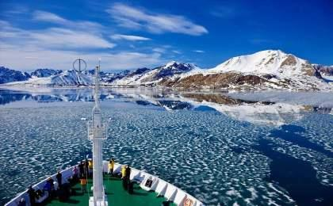

D4 Liefdefjord海峡（Liefdefjord） - Hinlopen海峡（Hinlopen）

行程：
今天我们将驶入髯海豹、环斑海豹、北极熊和象牙鸥的家——Hinlopen海峡。在入口处我们将有机会看到蓝鲸（Balaenoptera Musculus），已知的地球上生存过的体积最大的动物。我们将会利用冲锋艇会在浮冰中穿梭，探索Alkefjellet峭壁上那成千上万只黑海鸽。在Hinlopen的东部，我们将尝试在Palanderbukta登陆，踏入驯鹿，粉脚雁，象牙鸥以及海象的家园。
住宿：Ortelius（或同级）
餐饮：早餐（酒店）；午餐；晚餐

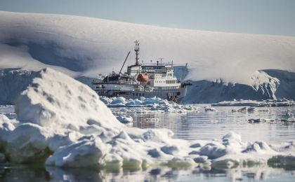 | 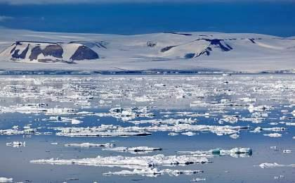

D5 Hinlopen海峡（Hinlopen） - Phippsøya（Phippsøya）

行程：
我们将尝试抵达Phippsøya，本次旅途中抵达的最北端——北纬81度。这里距离北极点只有540英里，位于Nordaustlandet北部的七岛地区，北极熊和象牙鸥在这里一同居住。我们的船可能要在浮冰上停留几个小时，再继续向西行驶。
住宿：Ortelius（或同级）
餐饮：早餐（酒店）；午餐；晚餐

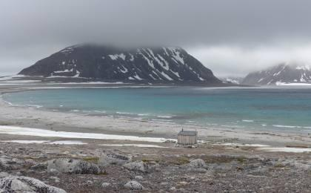 | 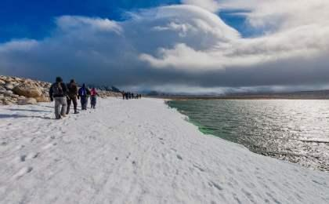

D6 Phippsøya（Phippsøya） - Kingsfjord峡湾（Kingsfjord）

行程：
按原路向西行驶，我们的路线穿越浮冰区，继续寻找北极熊和弓头鲸。在斯匹次卑尔根以西40海里处，我们将沿着大陆架边缘航行，这里是仅次于蓝鲸的、现存全球第二大的动物种类——长须鲸（Balaenoptera Physalus）在夏季时节的觅食区。在Kingsfjord峡湾的开口处，我们也有机会看到小须鲸。
住宿：Ortelius（或同级）
餐饮：早餐（酒店）；午餐；晚餐

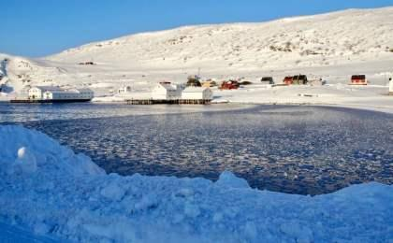 | 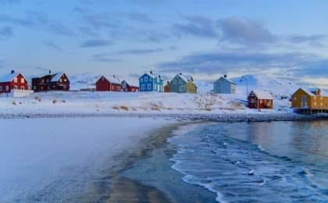

D7 Kingsfjord峡湾（Kingsfjord） - 卡尔王子岛（Prins Karls Forland） - 朗伊尔城（Longyearbyen）

行程：
今天我们将尝试在卡尔王子岛（Prins Karls Forland）的北端Fuglehuken登陆，这里的悬崖附近随处可见鸟巢，而北极狐就在下面搜寻不小心掉下来的鸟蛋和小鸟，而驯鹿在这片肥沃的草地中穿梭。我们也可以看见以前捕猎北极熊时期遗留下的分解的枪支以及捕猎熊的捕捉器。福尔兰海峡（Forlandsundet）对面的Sarstangen是海象的聚集处。另一种选项是驶入圣约翰峡湾（St. Johns Fjord）或向南去往伊斯峡湾的开口处，在Alkhornet登陆，晚上我们将回到朗伊尔城。
住宿：Ortelius（或同级）
餐饮：早餐（酒店）；午餐；晚餐

人文亮点：

朗伊尔城
朗伊尔城，又称朗伊尔宾，位于挪威属地斯瓦尔巴群岛（Svalbard）的最大岛──斯匹次卑尔根岛。地处北纬78度，距离北极点只有1300千米，是世界上离北极最近的城市，被列入世界纪录。（Spitsbergen），是该群岛的首府。
朗伊尔城是世界上唯一的一个判定死亡违法的城市。除非猝死，否则病人和年龄大的老人必须离开朗伊尔，去挪威的其他医院治疗和养老。而且，禁止人们生孩子，孕妇在临产前一个月也必须离开这里。朗伊尔城居民约有1800人，当中挪威人居多，俄罗斯人次之。另外，住有30人的新奥尔松（Ny-Ålesund）则是比朗伊尔城更北而人口最稠密的小镇。
这里对中国游客是免签的。因为中国政府在1925年曾经签署了一份《斯瓦尔巴条约》国际公约，所以中国公民至今都可以在这里自由出入，在无需工作签证的基础上就可以来这里工作。
来源：https://baike.baidu.com/item/朗伊尔城/8192773?fr=aladdin - 4

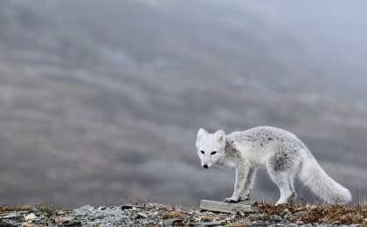

D8 朗伊尔城（Longyearbyen）；返程或继续延展行程

行程：
由于本日没有活动安排，您可以根据自己的安排选择当天的航班离开
在朗伊尔城自由活动，参观这里的教堂和极地博物馆，该城周边地区发现了百余种植物并记录在册。比较出名的是设在半山腰的全球种子库，目前储存着来自全球各种规模基因银行超过4000个植物物种的86万份种子备份，包括豆类、小麦、稻米等人类赖以生存的农作物种子。在此乘坐航班向南前往奥斯陆（Oslo）转机回国，结束北极环岛之旅。
- 交通：机场大巴
住宿：自理
餐饮：早餐（酒店）；午餐（自理）；晚餐（自理）

人文亮点：

朗伊尔城
朗伊尔城，又称朗伊尔宾，位于挪威属地斯瓦尔巴群岛（Svalbard）的最大岛──斯匹次卑尔根岛。地处北纬78度，距离北极点只有1300千米，是世界上离北极最近的城市，被列入世界纪录。（Spitsbergen），是该群岛的首府。
朗伊尔城是世界上唯一的一个判定死亡违法的城市。除非猝死，否则病人和年龄大的老人必须离开朗伊尔，去挪威的其他医院治疗和养老。而且，禁止人们生孩子，孕妇在临产前一个月也必须离开这里。朗伊尔城居民约有1800人，当中挪威人居多，俄罗斯人次之。另外，住有30人的新奥尔松（Ny-Ålesund）则是比朗伊尔城更北而人口最稠密的小镇。
这里对中国游客是免签的。因为中国政府在1925年曾经签署了一份《斯瓦尔巴条约》国际公约，所以中国公民至今都可以在这里自由出入，在无需工作签证的基础上就可以来这里工作。
来源：https://baike.baidu.com/item/朗伊尔城/8192773?fr=aladdin - 4

行程说明：
特别注意：仅为品牌宣传和目的地渲染所制作的部分微信稿和其他类似宣传海报，视频等，不作为我方最终准确的细节行程依据，同时也不作为报价的依据。
以上宣传内容为展示内容，仅供参考。感谢理解。

参考酒店清单

第1至2晚：朗伊尔城 - Ortelius（或同级）

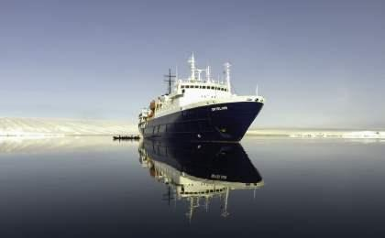 | 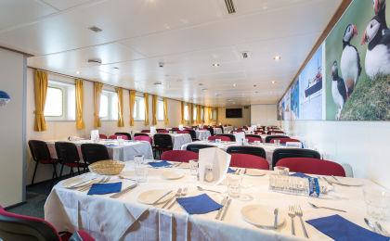

第3晚：Raudfjord海峡 - Ortelius（或同级）

第4晚：Liefdefjord海峡 - Ortelius（或同级）

第5晚：Hinlopen海峡 - Ortelius（或同级）

第6晚：Phippsøya - Ortelius（或同级）

第7晚：Kingsfjord峡湾 - Ortelius（或同级）

住宿说明：
鉴于户外行程的特殊性，我方对于酒店 / 住宿的定义，可能包括：
1. 标准酒店（独立卫浴）；
2. 酒店式公寓（我方为独立的公寓，公寓内我方自己团员公用卫浴，比如四室两厅两卫）；
3. 高山小屋（多人间，一般为公用卫浴）；
4. 特色营地：2-4人间；一般公用卫浴，部分独立卫浴；
非经特别说明，我们所有的住宿均为酒店或者酒店式公寓（大床或者双床需要提早预约，默认是双床）；

所有最后的住宿清单，请以我方最终发送的排期行程文件（含具体行程日期）和行程确认书为准。我方会给予最为准确的说明。

参考餐饮清单

日期 | 早餐 | 午餐 | 晚餐
D1 |  | 自理
D2 | 酒店
D3 | 酒店
D4 | 酒店
D5 | 酒店
D6 | 酒店
D7 | 酒店
D8 | 酒店 | 自理 | 自理

户外补充说明

本行程所涉及的参考线路图：
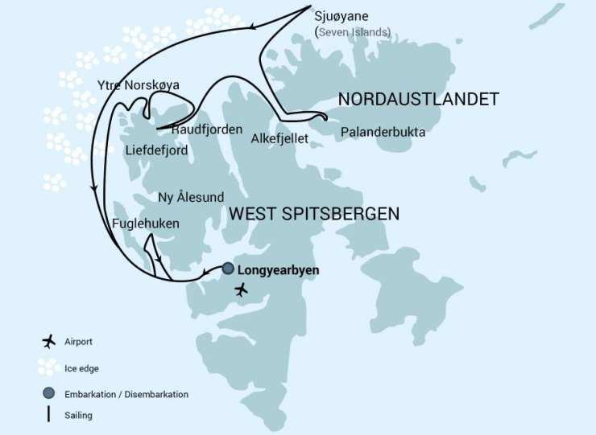

本行程所涉及的户外活动及难度级别：
 | 徒步 | 骑行 | 登山 | 漂流 | 浮潜 | 潜水 | 航行 | 游猎
0.5星（亲子）
1星
2星 |  |  |  |  |  |  | ✓
3星
4星
5星
6星
7星

难度级别说明如下：

0.5星（亲子）
人群： | 完全针对中国的家庭和孩子的实际情况，分为4-6岁组，6-12岁组以及12岁以上组；
设计理念： | 户外启蒙；
强度： | 每天的行走时间不超过2小时，可能涉及以徒步、登山或漂流为代表的各种运动组合，专门为中国市场定制的难度等级，一般来说适合所有4岁以上的孩子
户外风险： | 完全可控；极低；全套专业和规范流程；
参加要求： | 身体健康；满足年龄需求；无需任何户外经验；无需任何特殊户外装备；

1星
人群： | 针对没有任何户外经验，或者有1年以内户外经验；追求不一样的旅行体验的体验性人群；
设计理念： | 户外教育；户外进阶；不一样的旅行；
强度： | 每天的行走时间不超过4小时，可能在公路，步道，山野小径
户外风险： | 完全可控；较低；全套专业和规范流程；
参加要求： | 身体健康；对体验旅行的理念有认知并认同；无需任何户外经验；基础户外装备；

2星
人群： | 针对没有任何户外经验，或者有1年以内户外经验；追求不一样的旅行体验的体验性人群；
设计理念： | 户外教育；户外进阶；不一样的旅行；
强度： | 每天的行走时间在4-5小时，可能在公路，步道，山野小径，或者峡谷穿越
户外风险： | 完全可控；较低；全套专业和规范流程；
参加要求： | 身体健康；对体验旅行的理念有认知并认同；无需任何户外经验；基础户外装备；

3星
人群： | 需要有1年以上户外经验或者完全符合需求的体力；追求不一样的旅行体验的体验性人群；可能需要接受我们的电话访问；
设计理念： | 户外教育；户外挑战；户外改变你的世界；
强度： | 每天的平均徒步时间5小时，平均爬升度在600-800米，平均徒步距离15公里
户外风险： | 有一定户外风险；安全完全可控；全套专业和规范流程；
参加要求： | 身体健康；对体验旅行的理念有认知并认同；需要一定户外经验；需要相应的户外装备；无需特别的技术装备；

4星
人群： | 需要有1年以上户外经验或者完全符合需求的体力；追求不一样的旅行体验的体验性人群；可能需要接受我们的电话访问；
设计理念： | 户外教育；户外挑战；户外改变你的世界；
强度： | 每天的平均徒步时间6小时，平均爬升度在700-1000米，平均徒步距离15-18公里，可能有部分路段高海拔
户外风险： | 有一定户外风险；安全完全可控；全套专业和规范流程；
参加要求： | 身体健康；对体验旅行的理念有认知并认同；需要一定户外经验；需要相应的户外装备；无需特别的技术装备；

5星
人群： | 需要2年以上户外经验；对于体力要较高需求；追求不一样的旅行体验的体验性人群；需要接受我们的电话访问和筛选；
设计理念： | 户外挑战；户外改变你的世界；
强度： | 每天的平均徒步时间6-7小时，平均爬升度在1000米以上，同时/或者平均徒步距离20公里，部分路段高海拔，可能包含部分登顶（容易）
户外风险： | 有户外风险；全套专业和规范流程；需要对风险和难度有心理认知；
参加要求： | 身体健康；对户外旅行的理念有认知并认同；需要2年以上户外经验；需要相应的户外装备；可能需要特别的技术装备；

6星
人群： | 需要2年以上户外经验；对于体力要较高需求；追求不一样的旅行体验的体验性人群；需要接受我们的电话访问和筛选；
设计理念： | 户外挑战；户外改变你的世界；
强度： | 每天的平均徒步时间7-8小时，平均爬升度在1000米以上，同时/或者平均徒步距离20公里，部分路段高海拔，部分路段需要结组，需要具备阿式登山技巧
户外风险： | 有户外风险；全套专业和规范流程；需要对风险和难度有心理认知；
参加要求： | 身体健康；对户外旅行的理念有认知并认同；需要2年以上户外经验；需要相应的户外装备；可能需要特别的技术装备；

7星
人群： | 需要相应领域的成熟户外经验；对体力和毅力都有完美的需求；追求高难度等级的户外挑战和极限之美；需要接受我们的履历筛选和实地考察；
设计理念： | 户外挑战；极限户外；
强度： | 每天的平均徒步时间超过8小时，平均爬升度在超过1000米，同时/或者平均徒步距离20公里以上，部分路段高海拔，部分路段需要结组，需要具备阿式登山技巧
户外风险： | 有较强户外风险；全套专业和规范流程；需要充分了解风险；
参加要求： | 不做定义；按实际选择线路，活动和日期量身定制；

来自我们的专业外籍户外领队：户外出行提醒 & 户外装备建议

对抗晕船：航程中会遇到风浪的时候. 若预期您会感觉不舒服或晕船, 请事先征询医生并备好药物,因会有负作用. 预防晕船是避免酒精性饮料, 抽烟, 喝过多的饮料, 别吃太饱。到甲板上望着远处或俯伏的眼睛闭上是可以缓解，奇妙的是吃点疏打饼干或干吐司可以缓解。有人是以吃东西来缓解晕船，不过当您感觉晕船时再吃药, 其效益就不大了。

服装规定：保持探险的氛围，穿着以非正式为主。携带舒适及适合户外活动的衣裤，提醒您在甲板上观赏壮丽的景色时带上防滑的鞋子。甲板上温度低，记住户外防寒夹克不离身，穿上多层舒适衣服。

小费：行程结束前给船员及探险队的小费是不记名放在信封袋里，全部小费船上全体人员均分。船上会有一些讯息以供参考，给多少小费是私人的事情及诚意, 自己决定给多少。我们建议每人每天US$8.00 – US$10美元现金。

禁止吸烟：船舱内禁止吸烟，甲板上可以吸烟, 烟蒂严禁丢入大海。严禁在后甲板冲锋艇, 机房, 储油区吸烟，请尊重不吸烟人的权益。

身体情况：您必须身体状况良好，每天能走几个小时。我们的探索是以船为基地，体力的负荷不是很大。虽然我们花很多时间在岸上，您也可以选择待在船上。参加大部分短途旅行，您必须要能上下船搭乘冲锋艇，船上人员会提供帮忙，练习几次就熟练了。岸上多石头且易滑，请小心走路。您是在医疗资源缺乏的偏远地区，若您有威胁生命的病况或每天需要药物治疗，请不要参加此探险航程。

头部 | 防晒帽 | 技术装备 | 加厚羊毛袜
 | 保暖帽 | 其他用品 | WiFi
 | 太阳镜 |  | 洗漱用品
 | 雪镜／高山镜 |  | 防晒霜
上身 | 冲锋衣（防风水外套） |  | 防晒唇膏
 | 保暖夹克 |  | 多功能转换插头
 | 排汗长袖内衣 |  | 相机
 | 羽绒服 |  | 卫生用品
 | 速干衣 |  | 外币现金
 | 皮肤风衣／防晒服 |  | 多币种信用卡
 | 女士运动内衣 |  | 个人常备药物
下身 | 保暖抓绒裤 |  | 湿纸巾或毛巾
 | 排汗保暖长裤 |  | 个人口味零食
 | 速干裤 |  | 能量棒
 | 内裤
足部 | 运动鞋
手部 | 薄款手套
 | 羽绒防水连指手套
基础装备 | 日登山包
 | 水袋或户外水壶水杯
 | 防水袋
 | 保温壶
 | 雪套
 | 羊毛袜
 | GPS
 | 救生哨

